команда: | цвет формы:
КДС | ГОЛУБАЯ
Представители команды | контактный телефон
АЛИЕВ ШАМИЛЬ | 8-916-635-55-01
вернуться к странице заявки

Фамилия
АВТОНОМОВ
 | 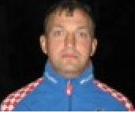 |  | 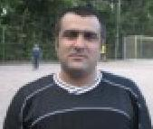
  Имя | ОЛЕГ
  Игр. амплуа | ЗАЩИТНИК
  Год рождения | 1969
  Фамилия | АГЕЕВ
  Имя | РОВШАН
  Игр. амплуа | ВРАТАРЬ
  Год рождения | 1972

 | 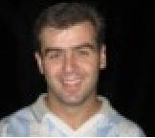 |  | 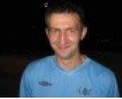
  Фамилия | АЛИЕВ
  Имя | ШАМИЛЬ
  Игр. амплуа | ПОЛУЗАЩИТНИК
  Год рождения | 1976
  Фамилия | ЕЛИСЕЕВ
  Имя | ИГОРЬ
  Игр. амплуа | НАПАДАЮЩИЙ
  Год рождения | 1975

 | 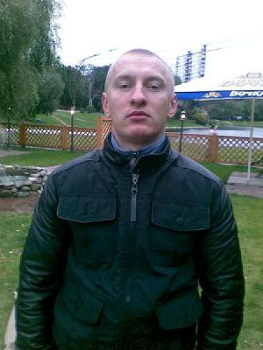 |  | 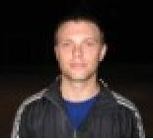
  Фамилия | ВЕРБИЛОВ
  Имя | ВЛАДИМИР
  Игр. амплуа | ПОЛУЗАЩИТНИК
  Год рождения | 1983
  Фамилия | КРАВЧЕНКО
  Имя | СЕРГЕЙ
  Игр. амплуа | ПОЛУЗАЩИТНИК
  Год рождения | 1983

 | 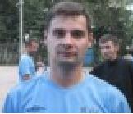 |  | 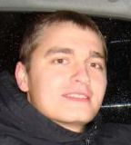
  Фамилия | КУЗНЕЦОВ
  Имя | ИВАН
  Игр. амплуа | ПОЛУЗАЩИТНИК
  Год рождения | 1979
  Фамилия | ПЛАТОНОВ
  Имя | ВЛАДИМИР
  Игр. амплуа | ЗАЩИТНИК
  Год рождения | 1988

 | 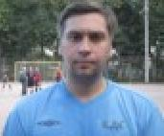 |  | 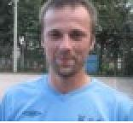
  Фамилия | КУРКИН
  Имя | ВЛАДИМИР
  Игр. амплуа | ЗАЩИТНИК
  Год рождения | 1974
  Фамилия | НАГАЙЦЕВ
  Имя | АЛЕКСАНДР
  Игр. амплуа | НАПАДАЮЩИЙ
  Год рождения | 1977

 | 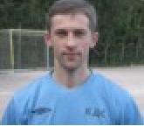 |  | 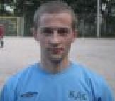
  Фамилия | ПИСКУНОВ
  Имя | СЕРГЕЙ
  Игр. амплуа | ЗАЩИТНИК
  Год рождения | 1980
  Фамилия | ПИСКУНОВ
  Имя | АЛЕКСАНДР
  Игр. амплуа | ЗАЩИТНИК
  Год рождения | 1980

 | 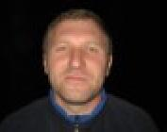 |  | 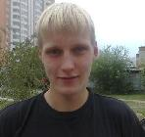
  Фамилия | ХАСЯНОВ
  Имя | МАРАТ
  Игр. амплуа | ЗАЩИТНИК
  Год рождения | 1971
  Фамилия | ТЕМЯНОВ
  Имя | АНДРЕЙ
  Игр. амплуа | ПОЛУЗАЩИТНИК
  Год рождения | 1989

 | 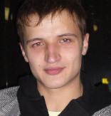 |  | 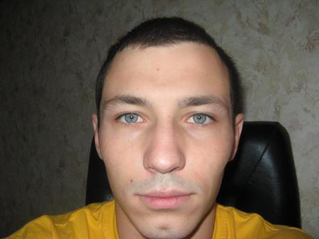
  Фамилия | КУРОВСКИЙ
  Имя | ЕВГЕНИЙ
  Игр. амплуа | ПОЛУЗАЩИТНИК
  Год рождения | 1987
  Фамилия | ПЕТУНИН
  Имя | ИЛЬЯ
  Игр. амплуа | НАПАДАЮЩИЙ
  Год рождения | 1986

 | 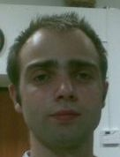 |  | 
  Фамилия | ЩЕГОЛЕВ
  Имя | АЛЕКСАНДР
  Игр. амплуа
  Год рождения
  Фамилия | ЗАВОДОВ
  Имя | ЭДУАРД
  Игр. амплуа | ЗАЩИТНИК
  Год рождения | 1977

 | 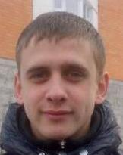 |  | 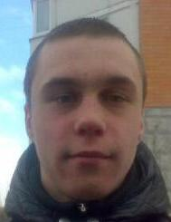
  Фамилия | ДУДИНСКИЙ
  Имя | АЛЕКСАНДР
  Игр. амплуа | ПОЛУЗАЩИТНИК
  Год рождения | 1987
  Фамилия | КУЗНЕЦОВ
  Имя | АНДРЕЙ
  Игр. амплуа | ПОЛУЗАЩИТНИК
  Год рождения | 1987

